VI Simposio de Procesos de Innovación Rural

REDES DE INNOVACIÓN AGRÍCOLA: UNA EXPERIENCIA NOVEDOSA PARA EL DESARROLLO SOSTENIBLE Y LA SEGURIDAD ALIMENTARIA

AGRICULTURAL INNOVATION NETWORKS: A NEW EXPERIENCE FOR SUSTAINABLE DEVELOPMENT AND FOOD SECURITY

1-Elianys de la Caridad Zorio González. Universidad Central “Marta Abreu” de Las Villas, Cuba. E-mail: ezorio@uclv.cu
2-. Annia Martínez Massip. Universidad Central “Marta Abreu” de Las Villas, Cuba. E-mail: massip@uclv.edu.cu

Resumen:
Las redes de innovación agrícola posibilitan el desarrollo de cualquier sociedad. Estas contribuyen a la seguridad alimentaria y al desarrollo sostenible de la agricultura en el país. Sin embargo, en Cuba, las investigaciones sociológicas en este sentido son insuficientes. Es por ello, que esta investigación propone como objetivo general analizar las redes de innovación agrícola entre los productores de granos en el municipio de Yaguajay de la provincia de Sancti Spíritus. Se emplea el Análisis de Redes Sociales (ARS) desde la convergencia metodológica de lo cuantitativo y lo cualitativo que incluye la observación, la entrevista, la encuesta y el uso de software Ucinet. Se utiliza el muestreo intencional y se selecciona una muestra de 28 productores innovadores de grano en el municipio de Yaguajay, obtenidos por la triangulación de la información de las instituciones y por criterios de intencionalidad. El estudio es de gran relevancia pues logra vincular a la agricultura, la sociología, la matemática, entre otras ciencias en pos de facilitar las redes entre productores innovadores y alcanzar un desarrollo económico y productivo en la sociedad. Los resultados exponen las desigualdades en las redes de innovación agrícola mediante la ausencia de mujeres ego y carencia de jóvenes; la presencia de una red con desigualdades etarias y de territorialidad. En Cuba es necesario fortalecer las investigaciones sobre redes de innovaciones agrícolas para identificar a los productores innovadores, sus potencialidades y lograr que socialicen sus resultados y alcanzar un desarrollo en la productividad, en la ciencia y la técnica.
Abstract:
Agricultural innovation networks enable the development of any society. These contribute to food security and the sustainable development of agriculture in the country. However, in Cuba, sociological research in this regard is insufficient. That is why this research proposes as a general objective to analyze agricultural innovation networks among grain producers in the municipality of Yaguajay in the province of Sancti Spíritus. Social Network Analysis (ARS) is used from the methodological convergence of the quantitative and qualitative aspects that include observation, interview, survey and the use of Ucinet software. Intentional sampling is used and a sample of 28 innovative grain producers in the municipality of Yaguajay is selected, obtained by triangulating the information of the institutions and by intentionality criteria. The study is highly relevant because it manages to link agriculture, sociology, mathematics, among other sciences in order to facilitate networks between innovative producers and achieve economic and productive development in society. The results expose inequalities in agricultural innovation networks through the absence of female ego and lack of young people; the presence of a network with age and territorial inequalities. In Cuba, it is necessary to strengthen research on agricultural innovations networks to identify innovative producers, their potential and achieve socialization of their results and achieve a development in productivity, science and technology.

Palabras Clave: Redes sociales; Innovación; Productividad; Desarrollo sostenible.
Keywords: Social networks; Innovation; Productivity; Sustainable development.

1. Introducción
El concepto de redes sociales se asocia con el uso masivo de algunas herramientas interactivas de internet como Facebook, Twitter, entre otros; sin embargo, no tiene igual utilidad y significado para las Ciencias Sociales. El concepto de red social se utiliza en sociología desde hace más de 50 años y se ha manejado para referirse a agrupaciones de individuos y a las relaciones sociales entre quienes componen la red. Las redes expresan las relaciones y conexiones entre elementos y conceptualmente tiene aplicaciones en muchos campos como la biología, la educación, la economía, etc. En el campo de la agricultura también tiene sus aplicaciones, sobre todo desde la ciencia, la innovación y la tecnología. No obstante, su estudio en este terreno ha sido escaso y esto también se debe a las insuficientes investigaciones sobre el tema.
En el ámbito agropecuario se destacan estudios sobre redes de innovación en contextos asiáticos y africanos, pero estudiados por profesionales europeos, norteamericanos y en menor medida en América Latina. En este último se trabajan con mayor frecuencia las redes sociales en campos como la migración, la familia y las organizaciones laborales; son escasas las investigaciones articuladas al medio rural o al componente agrario, excepto: Estrategia metodológica para la construcción de redes comunitarias agrícolas en pro del desarrollo local. Caso: productores de plátano del Sur del lago de Maracaibo, Venezuela de J. Delgado Barrios, y Análisis de Redes Sociales aplicado al estudio de los procesos de innovación agrícola realizada en el 2008 en Bolivia por Mario Monague Pérez que pretende contribuir a un mayor acercamiento entre las distintas tradiciones de análisis de la innovación agrícola, considera los efectos de los vínculos del productor con diversos actores relevantes para sus decisiones sobre el volumen o intensidad de adopción y pone atención particular a la interacción del productor con los agentes externos (vendedores de insumos, compradores de producto, extensionistas, etc.). Otras investigaciones más actuales se refieren al análisis dinámico de redes en la difusión de innovaciones agrícola, a la gestión de la innovación en cabras criollas, al desarrollo del Análisis de Redes Sociales (ARS) desde el punto de vista bibliográfico en países como Colombia y Chile o como herramienta para el análisis y comprensión de los procesos de innovación (Díaz-José et al., 2013; Flores et al., 2014; Palacio y Vélez, 2014; Aguilar et al., 2017).
En Cuba, son pocos los estudios precedentes vinculados a la innovación en el ámbito rural o desde un enfoque sociológico, excepto la tesis de diploma de Smith Santiago (2005), cuya síntesis reside en la influencia de las redes migratorias en la estructura de las decisiones de migrar por los jóvenes rurales y en la promoción y dirección de los flujos totales de inmigrantes entre Belice y EUA. En segundo lugar, la tesis de doctorado de Tamayo Téllez (2012), hace énfasis en el consumo de los bienes y servicios de las artes plásticas, enfocado desde la estructura-acción para cuya comprensión se emplea el ARS.
En tercer lugar, la tesis de diploma de Rodríguez Vega (2015) que estudia el intercambio y la interacción entre los productores agropecuarios en el municipio de Camajuaní y el funcionamiento del Movimiento Agroecológico «Campesino a campesino» en dicho municipio. En cuarto lugar, la tesis de diploma de Velázquez Márquez (2017) que analiza las redes tecno-económicas de las CCS de Camajuaní dirigidas al sector turístico. En quinto y sexto lugar las tesis de diploma de Zorio González (2018) y de Pérez Rodríguez (2018) que investigan las redes de innovación agrícola en la provincia de Sancti Spíritus y en séptimo lugar la tesis de doctorado en ciencias sociológicas de Martínez Massip (2018) que determina las potencialidades y limitantes de las redes de difusión de la innovación agropecuaria en las Cooperativas de Créditos y Servicios (CCS) del municipio de Camajuaní. No obstante, son insuficientes los estudios sobre redes de innovación, por tanto, constituye una tarea pendiente para los investigadores cubanos.
La provincia de Sancti Spíritus tiene altos logros a nivel nacional por los rendimientos en la agricultura, en este sentido, el municipio de Yaguajay contribuye de manera decisiva ya que produce más del 34% de la producción total de frijol común de la provincia y tiene un rendimiento de 1,2 toneladas por hectáreas (t/ha) en la producción de granos en un área a sembrar de 7838,4 hectáreas. Además el municipio ha sido beneficiado en la ciencia y la técnica mediante la incidencia de proyectos que han favorecido a los productores con capacitaciones, insumos y maquinarias que contribuyen al fortalecimiento de la producción de granos en el territorio. En este sentido, el objetivo de la investigación consiste en analizar las redes de innovación agrícola entre los productores de granos en el municipio de Yaguajay de la provincia de Sancti Spíritus.
El estudio de la innovación agrícola desde un enfoque reticular constituye una línea de investigación novedosa para la sociología agraria. En la lógica del sector agrícola se puede incluir la innovación para lograr productividad y calidad al adoptar nuevas tecnologías y las redes para analizar la conectividad entre los productores. Además, se analiza el funcionamiento de tres CCS del municipio de Yaguajay, teniendo en cuenta los principios de la Alianza Internacional de Cooperativas (ACI) esencialmente el principio de cooperación entre cooperativas. En este sentido, se fortalece la difusión de las innovaciones en el territorio y se potencia la productividad y seguridad alimentaria en el país. También permite a las instituciones organizar y diseñar mejor sus acciones en función de la ciencia, la técnica y la innovación. De esa manera, se garantiza el desarrollo no solo agrario, económico, sino además rural, local y territorial.

2. Metodología
El estudio se desarrolló en el municipio de Yaguajay de la provincia Sancti Spíritus. Se seleccionó de manera intencional por los altos rendimientos productivos en la producción de granos y porque ha sido beneficiado en la ciencia y la técnica desde la innovación agrícola a partir de proyectos como Agrocadenas, Palma y otras iniciativas dirigidas por el gobierno municipal que contribuyen al desarrollo de las innovaciones agrícolas.
Para identificar a los productores innovadores de los municipios se triangularon los criterios de las instituciones municipales de Yaguajay: la Asociación Nacional de Agricultores Pequeños (Anap), el Ministerio de Ciencia, Tecnología y Medio Ambiente (Citma), la Empresa Agropecuaria “Obdulio Morales”, la Empresa Agroindustrial de Granos “Valle de Caonao”, el Centro de reproducción de entomófagos y entomopatógenos (Cree), el Centro Universitario Municipal “Simón Bolívar” (CUM), y la Delegación Municipal de la Agricultura. Fueron seleccionadas estas instituciones por el objeto social y experiencia, vinculado a un carácter social y científico de la innovación agrícola y por vincularse al sector campesino desde una posición de investigación, capacitación y asesoría.
A partir de la triangulación de las entrevistas a informantes claves de las instituciones antes mencionadas fueron seleccionados para la investigación en el municipio de Yaguajay 21 productores innovadores o productores élites en la producción de granos. Luego se aplica la técnica bola de nieve donde los productores mencionan una o más personas para formar una población de 44 nodos a investigar (Figura 1). Los criterios de selección de la muestra intencional son la accesibilidad al productor y vinculación a la innovación agrícola, lo cual reduce la población a 28 productores, donde 21 son los egos y 7 son productores de la red efectiva (Figura 2). Las principales cooperativas en la producción de granos son: la CCS Juan Darias, la CCS Gelacio Cid y la CCS Felino Rodríguez. El muestreo entonces es intencional porque se basa en el conocimiento previo de las cooperativas y los productores innovadores vinculados a la producción de granos.
Para la investigación se utiliza una convergencia entre las técnicas y los instrumentos seleccionados. Se emplea la observación de tipo estructurada, encubierta y participante durante un período de dos años de manera discontinua, con el objetivo de observar vínculos a partir de la difusión de las innovaciones agrícolas entre los productores desde diversos espacios sociales. Permite a partir de las visitas a las fincas, a las asambleas de las Cooperativas de Crédito y Servicios (CCS) y a los talleres de capacitación, observar la presencia de vínculos entre productores innovadores agrícolas, los tipos de innovaciones agrícola, así como los tipos de recursos materiales e inmateriales que utilizan los productores innovadores de granos del municipio.
Se aplica la encuesta a productores innovadores para identificar la red efectiva y su conectividad con los egos en el municipio, es decir, los datos generales de los productores innovadores de granos, a quiénes les difunden innovaciones agrícolas y los resultados que traen consigo. Mediante los indicadores de la encuesta se obtienen los datos que responden a los objetivos específicos del diseño de investigación, pues facilita los atributos de los nodos o productores y garantiza la formación y el análisis de los grafos.
La entrevista semiestructurada se dirige a informantes claves de las CCS investigadas, la Anap municipal y provincial, el Citma, la Empresa Agropecuaria Obdulio Morales, la Empresa Agroindustrial de Granos Valle de Caonao, el Cree, el CUM “Simón Bolívar”, con el objetivo de reconocer a los productores innovadores del municipio y el estado de las innovaciones en el territorio en los últimos cuatro años.
Se aplica la entrevista semiestructurada a productores innovadores que se dirige a los datos generales de los productores y sus fincas, a los procesos de innovación y productividad agrícola y al alcance de las redes de innovación agrícola en el municipio de Yaguajay. Las limitaciones están dadas por la disponibilidad y disposición de los productores para responder las interrogantes.
También se emplea la técnica Bola de nieve que persigue identificar las redes efectiva y extendida de los egos seleccionados. Con la finalidad fundamental de indagar sobre las particularidades de los vínculos entre los egos y la red efectiva a partir de la innovación agrícola. Se utiliza el programa de Microsoft Excel 2013 y el software Ucinet 6. 85 para la interpretación y el análisis de las relaciones entre los actores que conforman las redes de innovación en la producción de granos del municipio de Yaguajay.

3. Resultados y discusión
La innovación está presente en cualquier sector, es un proceso de enorme transversalidad, pues incluye los procesos económicos, sociales, culturales, educativos, tecnológicos, la producción de bienes y servicios, además de un desafío a la creatividad, al cambio, de igual manera se puede estudiar en la agricultura. Conocer el grado de novedad permite identificar a quienes desarrollan innovaciones y a quienes las adoptan, examinar patrones de difusión e identificar a los líderes y a los seguidores. La innovación es fundamental para el crecimiento tanto de la producción como de la productividad. Es por ello que su estudio no es ajeno en el desarrollo y la sostenibilidad de la agricultura.
Innovar implica poner a trabajar a la tecnología actual con ideas para aplicarlas en nuevos contextos para que produzcan mejoras en la productividad o la calidad, para ello, el conocimiento debe ser generado, sistematizado, compartido y mejorado. Esta lógica se puede aplicar al sector agrícola, el que ha empezado a adaptar las tecnologías para mejorar la producción de alimentos, que en la actualidad, representa una preocupación importante. La presencia de la innovación es un componente positivo para el impulso de la productividad marcado en un desarrollo sostenible e incluyente (Ramírez Morales et al., 2015).
Dentro de los elementos esenciales de la innovación se destacan los insumos necesarios para producir, adoptar y difundir el conocimiento y los resultados en el proceso de producción. No basta solo con producir e implementar determinada innovación, sino que es una necesidad difundirla para extender la productividad a otros espacios. En este proceso las redes contribuyen de manera útil y decisiva. Una red de innovación es una herramienta de cambio social cuya principal finalidad es promover el desarrollo tecnológico, a través de la creación, generación y difusión de conocimiento.
Ante el nuevo contexto económico mundial, se presenta hoy en día en los distintos países de América Latina la necesidad y la oportunidad de avanzar en el desarrollo apuntando a la transformación productiva a través del impulso del área de la ciencia, tecnología e innovación para superar las profundas y persistentes brechas en términos de equidad y productividad. En este sentido, el estudio en el municipio de Yaguajay constituye un referente en los estudios sobre redes de innovación agrícola, y los grafos muestran la existencia de redes en el municipio específicamente en la producción de granos.
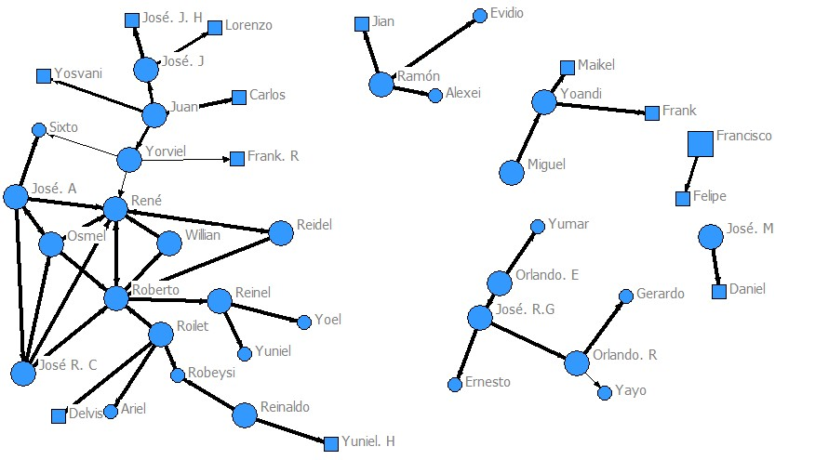
Figura 1. Grafo de redes de innovación agrícola por frecuencia de intercambio, género y edad de la población del estudio.
Fuente: Elaboración propia
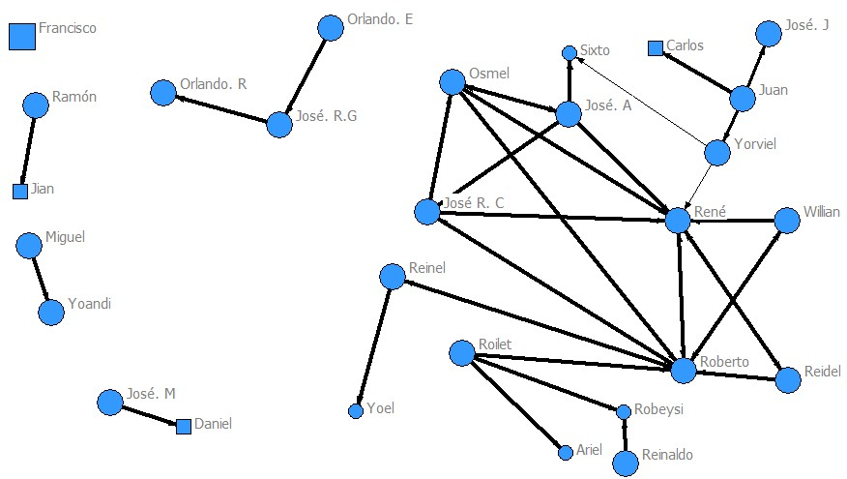
Figura 2. Grafo de redes de innovación agrícola por frecuencia de intercambio, género y edad de la muestra del estudio.
Fuente: Elaboración propia

El análisis de las redes de innovación agrícola en la producción de granos de Yaguajay manifiesta la desigualdad territorial. La concentración de la productividad en la producción de granos, los recursos y las innovaciones se focaliza en el polo granero del municipio, lo que denota una desproporcionalidad de las innovaciones en el territorio. Aunque los productores egos se relacionan y disponen de vínculos con otros actores, intercambian con productores de su misma cooperativa y en menor medida con productores de otras cooperativas, lo que restringe las innovaciones hacia otros espacios. Ante esta situación surge la necesidad de proyectar el funcionamiento de las cooperativas y la labor de los productores desde un enfoque reticular para potenciar y elevar el impacto de las innovaciones a otros territorios.
En la difusión de la innovación predominan las relaciones de amistad y de socios de la misma cooperativa. Por tanto, existen limitaciones del alcance de la red al espacio físico del barrio, a los vecinos. Además es débil la trasmisión de innovaciones entre familiares y socios de otras cooperativas. La familia sigue siendo un espacio débil en la trasmisión de conocimientos y prácticas. También la ausencia de red extendida refleja la poca difusión de la innovación agrícola. No obstante, hay intercambio entre los egos y estos se vinculan entre ellos. En algunos casos se logra reciprocidad entre los egos con su red efectiva, por ejemplo, entre Roberto y René, Reidel y René y entre Osmel y José A; esto favorece la comunicación en las redes de innovación (Figura 2). A pesar del intercambio entre los productores, se encuentran brechas y limitaciones en las redes.
Los productores innovadores en la producción de granos se caracterizan por ser mayores de 35 años, solamente un ego y tres productores de la red efectiva tienen 35 o menos años de edad, lo que representa la distribución desigual de las innovaciones en los jóvenes. Es contradictorio que, aunque los proyectos contienen la inclusión de las mujeres y los jóvenes en el trabajo productivo, no se logren resultados en este sentido en las CCS trabajadas. Se nota que no hay tradición granera en las mujeres y en los jóvenes y esto repercute en el reemplazo de productores en la innovación de granos. La sociedad rural es masculinizada, sexista y envejecida.
Por otro lado, a pesar de los resultados desfavorables en el municipio de Yaguajay, también se presentan altos resultados en la producción de granos en el municipio y esto se debe en gran medida a la cooperación entre los productores, al intercambio de conocimientos y de productos. En este sentido las redes de innovación agrícola constituyen una vía eficaz para alcanzar una seguridad alimentaria y un desarrollo productivo en la agricultura, ofrece al territorio y al país la oportunidad de desarrollarse en términos económicos, sociales y humanos.
Lo que garantiza un alcance social en cuanto a la forma de relacionarse los productores unos con otros y a satisfacer las demandas crecientes de alimentos de la población en sus territorios; con un mejor surtido del producto, con la calidad establecida. Solo habrá avance y progreso, si se mantiene la innovación como un proceso interactivo y permanente. Por ello, es necesario potenciar la innovación en el territorio y en el país a partir de capacitaciones a los productores para lograr un mayor impacto en la difusión de innovación agrícola en la producción de granos y de alimentos, así como lograr un enfoque de género e intergeneracional, donde sea visible la representación de mujeres y jóvenes en las labores productivas.

4. Conclusiones
Las escasas investigaciones apuntan a los vacíos teóricos en el estudio sobre redes de innovación agrícola y provocan la necesidad de realizar estudios que contribuyan a la sistematización de experiencias en la innovación agrícola desde un enfoque reticular con la participación de las instituciones y de los productores agrícolas.
Las redes de innovación en el municipio se caracterizan por ser débiles, esto se muestra a partir de las desigualdades de territorialidad, de género y edad. La posibilidad de que las innovaciones agrícolas se difundan hacia otros espacios depende de la articulación entre los actores que influyen en el proceso de innovación: productores innovadores, gobierno, organizaciones políticas y sociales, facilitadores de agroecología, instituciones educativas, directivos de las cooperativas. Por tanto, para ellos es una tarea pendiente coordinar acciones para lograr que las redes de innovación traspasen los lazos de amistad, de socios de la misma cooperativa y alcanzar una agricultura sostenible en el territorio y en el país.
El estudio sobre redes debe ser valorado pues contribuye de manera eficaz en la interacción en la producción agrícola lo cual cataliza procesos innovadores; permiten los vínculos y las conexiones entre las personas involucradas ampliando las posibilidades y oportunidades para el desarrollo agrario, local y territorial. En este sentido, se propone realizar investigaciones sobre redes de innovación agrícola en otros tipos de producciones y formular estudios comparativos sobre redes en la producción de granos en función de evaluar la difusión, el nivel de las innovaciones y las experiencias de otros territorios y fortalecer la productividad agrícola en Cuba.

5. Referencias bibliográficas
- Aguilar Gallegos, N., Olvera-Martínez, J. A., Martínez-González, E.G., Aguilar-Ávila, J., Muñoz-Rodríguez, M. y Santoyo-Cortés, H. (2017) “La intervención en red para catalizar la innovación agrícola”. Revista Hispana para el ARS, 28(1), pp. 9-31.
- Delgado Barrios, J. (2003) “Estrategia metodológica para la construcción de redes comunitarias agrícolas en pro del desarrollo local. Caso: Productores de plátano del Sur del lago de Maracaibo, Venezuela”. Agroalimentaria. (17), pp.29-38.
- Díaz-José, J., Rendón-Medel, R., Aguilar-Ávila, J. y Muñoz-Rodríguez, M. (2013) “Análisis dinámico de redes en la difusión de innovaciones agrícolas” Revista Mexicana de Ciencias Agrícolas, México 4(7), pp.1095-1102.
- Flores, M., Muñoz M., Cruz, P. y Lucero, C. (2014) “Análisis de redes y gestión de la innovación en cabras criollas” AICA, (4), pp.297-299.
- Martínez Massip, A. (2018) Redes de difusión de la innovación agropecuaria en la productividad agropecuaria de Camajuaní. Tesis doctoral. Universidad de La Habana.
- Monague Pérez, M. y Hartwich, F. (2008) “Análisis de Redes Sociales aplicado al estudio de los procesos de innovación agrícola”. REDES- Revista hispana para el análisis de redes sociales, 14 (2). Bolivia.
- Palacio, J. y Vélez, G. (2014) “Análisis de redes en Colombia: expansión e irrupción en el campo global” REDES-Revista hispana para el análisis de redes sociales, 25(1).
- Ramírez Morales, I., Ruilova Reyes, B. y Garzón Montealegre, J. (2015) Innovación Tecnológica en el sector Agropecuario Universidad Técnica de Machala: UTMACH.
- Rodríguez Pérez, A. (2018) Redes de innovación agrícola entre productores de cultivos varios de Cabaiguán Tesis de Diploma. Universidad de Las Villas, Facultad de Ciencias Sociales, Departamento de Sociología.
- Rodríguez Vega, N. (2015) Movimiento Agroecológico «Campesino a campesino» en Camajuaní: ¿telarañas o redes? Tesis de Diploma. Universidad de Las Villas, Facultad de Ciencias Sociales, Departamento de Sociología.
- Smith Santiago, M. C. (2005) Redes Sociales de los jóvenes rurales emigrantes en el proceso migratorio Belice – EUA. Tesis de diploma, Universidad de La Habana Cuba, Departamento de Sociología.
- Tamayo Téllez, M. (2012) Consumo cultural y artes plásticas en Guantánamo (1990-2005). Bases para un análisis sociológico. Tesis de doctorado, Cuba, Facultad de Ciencias Sociales, Universidad de Oriente.
- Zorio González, E. (2018) Redes de innovación agrícola en Yaguajay: ¿una tarea pendiente? Tesis de Diploma. Universidad de Las Villas, Facultad de Ciencias Sociales, Departamento de Sociología.

Programa de apoyo al fortalecimiento de cadenas agroalimentarias a nivel local. Es un proyecto de asociación de productores locales para estimular la producción de semilla en el municipio, donde se aportan tecnologías para lograr estos propósitos y capacitación.
Programa de apoyo local a la modernización agropecuaria en Cuba. Es un proyecto que ha beneficiado a los productores de granos en insumos, tecnologías y capacitación para la seguridad y soberanía alimentaria del territorio.
Los criterios generales que aplicaron para identificar a los productores innovadores agrícolas son: participación en proyectos de innovación, en fórum de ciencia y técnica, por ser altamente productivos y beneficiados con insumos y tecnologías por los proyectos Agrocadenas y Palma.
Los criterios para decantar el número de egos son: seleccionados por dos o más de las instituciones entrevistadas, estabilidad en los últimos tres años, innovadores en la ciencia y la técnica, presencia de al menos una práctica innovadora en la línea de producción de granos, beneficiados por los proyectos y participación en Fórums municipales y provinciales.
Leyenda: El azul es masculino. La figura grande es ego y la pequeña es red efectiva. La figura geométrica es la edad: círculo=mayor de 35 años y cuadrado=menor o igual de 35 años. El ancho de los lazos o flechas es equivalente a la frecuencia del vínculo: flecha más delgada=poca frecuencia, flecha medianamente delgada=frecuentemente y flecha más ancha y oscura=muy frecuente
Leyenda: El azul es masculino. La figura grande es ego y la pequeña es red efectiva. La figura geométrica es la edad: círculo=mayor de 35 años y cuadrado=menor o igual de 35 años. El ancho de los lazos o flechas es equivalente a la frecuencia del vínculo: flecha más delgada=poca frecuencia, flecha medianamente delgada=frecuentemente y flecha más ancha y oscura=muy frecuente

